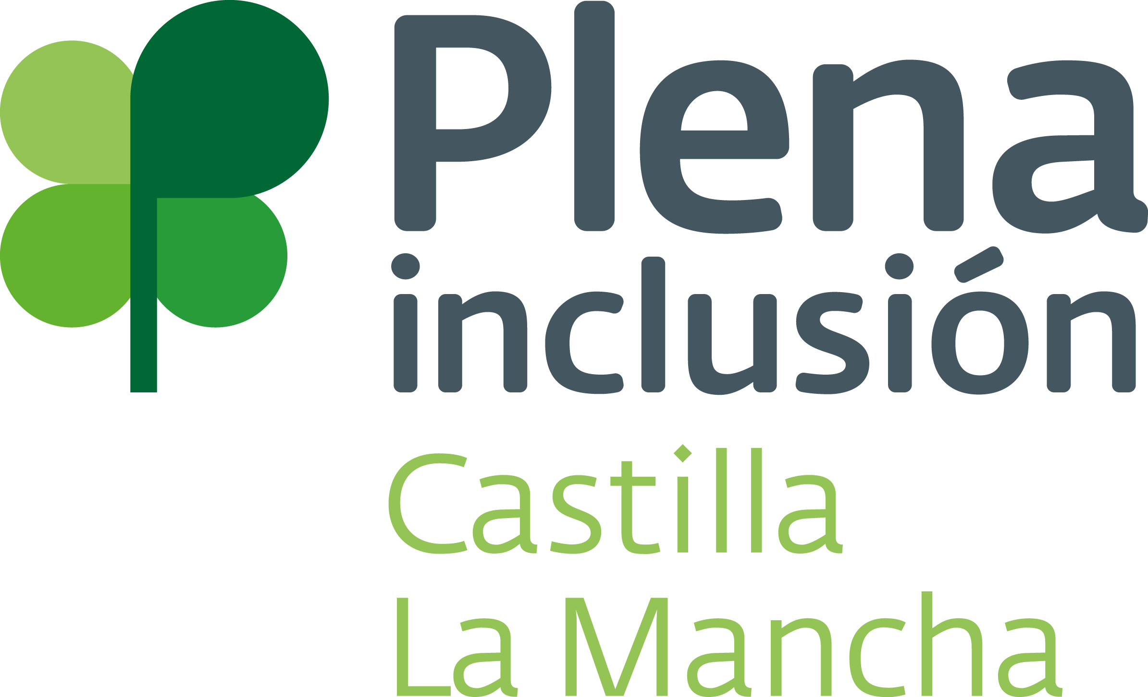

FICHA DE SOLICITUD DEL PROGRAMA DE TERMALISMO 2018

PLAZO máximo 9 de enero de 2018

D./Dª __________________________________________________________________________ en calidad de ___________________________________ de la asociación/entidad ___________________________________ de la localidad ______________________________________________________________________________
Una vez leídas las condiciones que se exponen en este dossier, con respecto a la participación en este Programa,
ACEPTO y por ello SOLICITO:
Participar en el PROGRAMA DE TERMALISMO 2018, eligiendo como balneario y fechas de entre las propuestas las indicadas a continuación (indicar tres por orden de preferencia):

BALNEARIO | FECHAS
1.
2.
3.

Pon una X en la casilla que proceda:

UTILIZARÉ VEHÍCULO PROPIO | UTILIZARÉ AUTOBÚS GESTIONADO POR PLENA INCLUSIÓN CLM

Fecha:

Nombre y Apellidos y sello de la entidad:

Firma:

